|  |  |
| --- | --- |
| Gerb-BMSTU_01 | **Министерство науки и высшего образования Российской Федерации**  Калужский филиал  федерального государственного бюджетного  образовательного учреждения высшего образования  ***«Московский государственный технический университет имени Н.Э. Баумана (национальный исследовательский университет)»***  ***(КФ МГТУ им. Н.Э. Баумана)*** |

**ФАКУЛЬТЕТ** \_***ИУК «Информатика и управление»*\_\_**\_\_\_\_\_\_\_\_\_\_\_\_

**КАФЕДРА** \_\_***ИУК4 «Программное обеспечение ЭВМ, информационные технологии»***

**ЛАБОРАТОРНАЯ РАБОТА №6**

**«Программирование виджетов рабочего экрана»**

**ДИСЦИПЛИНА: «Разработка мобильного ПО»**

|  |  |  |
| --- | --- | --- |
| Выполнил: студент гр. ИУК4-52Б | | \_\_\_\_\_\_\_\_\_\_\_\_\_\_\_\_\_ (\_\_\_\_\_\_Боков А.А.\_\_\_\_\_)  (Подпись) (Ф.И.О.) |
| Проверил: | | \_\_\_\_\_\_\_\_\_\_\_\_\_\_\_\_\_ (\_\_\_\_\_Прудяк П.Н.\_\_\_\_\_)  (Подпись) (Ф.И.О.) |
| Дата сдачи (защиты):  Результаты сдачи (защиты): | | |
|  | - Балльная оценка:  - Оценка: | |
| Калуга, 2024 г. | | |

**Цель:** формирование практических навыков создания пользовательских виджетов.

**Задачи:**

1. Научиться создавать пользовательские виджеты для рабочих

экранов.

2. Научиться использовать конфигурационные окна для

настройки виджетов.

3. Уметь понимать схемы взаимодействия виджета с другими

элементами платформы Android.

4. Разработать эффективное приложение с учетом аппаратных

ограничений мобильных устройств.

5. Научиться реализовывать логику работы приложения с учетом

специфики платформы Android.

Формулировка задания:

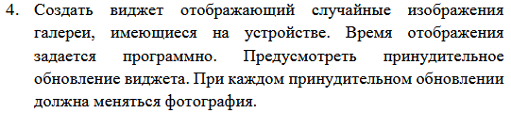

**Листинг:**

**RandomImageWidget.java**:

package com.example.android\_dev\_lab6;  
  
import android.app.AlarmManager;  
import android.app.PendingIntent;  
import android.appwidget.AppWidgetManager;  
import android.appwidget.AppWidgetProvider;  
import android.content.ComponentName;  
import android.content.ContentUris;  
import android.content.Context;  
import android.content.Intent;  
import android.graphics.BitmapFactory;  
import android.os.Looper;  
import android.os.SystemClock;  
import android.widget.RemoteViews;  
import android.net.Uri;  
import android.database.Cursor;  
import android.content.ContentResolver;  
import android.graphics.Bitmap;  
import android.provider.MediaStore;  
import android.util.Log;  
import android.os.Handler;  
import android.app.PendingIntent;  
import android.os.Bundle;  
  
import java.io.IOException;  
import java.io.InputStream;  
import java.lang.ref.WeakReference;  
import java.util.ArrayList;  
import java.util.Random;  
  
public class RandomImageWidget extends AppWidgetProvider {  
  
 private static ArrayList<Uri> *imageUris* = new ArrayList<>();  
 private static final String *ACTION\_UPDATE\_WIDGET* = "com.example.randomimagewidget.UPDATE\_WIDGET";  
 private static final int *UPDATE\_INTERVAL* = 10000; // 10 секунд  
 private static ArrayList<WeakReference<Bitmap>> *imageCache* = new ArrayList<>();  
  
  
 public static void clearImageCache() {  
 for (WeakReference<Bitmap> weakBitmap : *imageCache*) {  
 Bitmap bitmap = weakBitmap.get();  
 if (bitmap != null && !bitmap.isRecycled()) {  
 bitmap.recycle(); // Освобождаем память  
 Log.*d*("RandomImageWidget", "Recycling bitmap");  
 }  
 Log.*d*("RandomImageWidget", "Recycling bitmap");  
 }  
 *imageCache*.clear();  
 }  
  
  
 @Override  
 public void onUpdate(Context context, AppWidgetManager appWidgetManager, int[] appWidgetIds) {  
 super.onUpdate(context, appWidgetManager, appWidgetIds);  
  
  
  
 // Инициализация списка изображений из галереи  
 if (*imageUris*.isEmpty()) {  
 fetchImagesFromGallery(context);  
 }  
  
 // Обновляем виджеты  
 for (int appWidgetId : appWidgetIds) {  
 updateAppWidget(context, appWidgetManager, appWidgetId);  
 }  
  
 // Настроить AlarmManager для периодического обновления  
 setAlarmToUpdateWidget(context);  
 }  
  
  
  
 private void fetchImagesFromGallery(Context context) {  
 ContentResolver contentResolver = context.getContentResolver();  
 Uri externalUri = MediaStore.Images.Media.*EXTERNAL\_CONTENT\_URI*;  
  
 // Запрос для получения всех изображений  
 String[] projection = {MediaStore.Images.Media.*\_ID*, MediaStore.Images.Media.*DATA*};  
 Cursor cursor = contentResolver.query(externalUri, projection, null, null, null);  
  
 if (cursor != null) {  
 while (cursor.moveToNext()) {  
 int columnIndex = cursor.getColumnIndex(MediaStore.Images.Media.*\_ID*);  
 long imageId = cursor.getLong(columnIndex);  
  
 // Формируем URI для доступа к файлу изображения через контент-провайдер  
 Uri imageUri = ContentUris.*withAppendedId*(MediaStore.Images.Media.*EXTERNAL\_CONTENT\_URI*, imageId);  
 *imageUris*.add(imageUri);  
 Log.*d*("RandomImageWidget", "Image found: " + imageUri.toString()); // Логируем найденные изображения  
 }  
 cursor.close();  
 }  
 }  
  
 private void updateAppWidget(Context context, AppWidgetManager appWidgetManager, int appWidgetId) {  
 RemoteViews views = new RemoteViews(context.getPackageName(), R.layout.*widget\_layout*);  
  
 // Случайное изображение  
 if (!*imageUris*.isEmpty()) {  
 Random random = new Random();  
 Uri randomImageUri = *imageUris*.get(random.nextInt(*imageUris*.size()));  
  
 // Попробуйте преобразовать Uri в Bitmap  
 new Thread(new Runnable() {  
 @Override  
 public void run() {  
 try {  
 *clearImageCache*();  
 // Загружаем изображение с уменьшением размера  
 Bitmap bitmap = decodeSampledBitmapFromUri(randomImageUri, context, 125, 125); // Уменьшаем до 200x200  
 if (bitmap != null) {  
 views.setImageViewBitmap(R.id.*widget\_image*, bitmap);  
 } else {  
 // Если изображение слишком большое, устанавливаем заглушку  
 views.setImageViewResource(R.id.*widget\_image*, R.drawable.*placeholder\_image*);  
 }  
 } catch (IOException e) {  
 Log.*e*("RandomImageWidget", "Error loading image", e);  
 }  
 appWidgetManager.updateAppWidget(appWidgetId, views);  
 }  
 }).start();  
 }  
  
 // Обновление по нажатию  
 Intent intentUpdate = new Intent(context, RandomImageWidget.class);  
 intentUpdate.setAction(*ACTION\_UPDATE\_WIDGET*);  
 PendingIntent pendingUpdate = PendingIntent.*getBroadcast*(context, 0, intentUpdate, PendingIntent.*FLAG\_UPDATE\_CURRENT* | PendingIntent.*FLAG\_IMMUTABLE*);  
 views.setOnClickPendingIntent(R.id.*widget\_refresh*, pendingUpdate);  
  
 *clearImageCache*();  
 // Обновляем виджет  
 appWidgetManager.updateAppWidget(appWidgetId, views);  
 }  
  
  
 private void setAlarmToUpdateWidget(Context context) {  
 AlarmManager alarmManager = (AlarmManager) context.getSystemService(Context.*ALARM\_SERVICE*);  
 Intent intent = new Intent(context, RandomImageWidget.class);  
 intent.setAction(*ACTION\_UPDATE\_WIDGET*);  
  
 PendingIntent pendingIntent = PendingIntent.*getBroadcast*(context, 0, intent, PendingIntent.*FLAG\_UPDATE\_CURRENT* | PendingIntent.*FLAG\_IMMUTABLE*);  
  
 // Используем setExact для точного времени срабатывания  
 long triggerAtMillis = SystemClock.*elapsedRealtime*() + *UPDATE\_INTERVAL*;  
 alarmManager.setExact(AlarmManager.*ELAPSED\_REALTIME*, triggerAtMillis, pendingIntent);  
 }  
  
 private Bitmap decodeSampledBitmapFromUri(Uri uri, Context context, int reqWidth, int reqHeight) throws IOException {  
 // Сначала получаем размеры изображения  
 BitmapFactory.Options options = new BitmapFactory.Options();  
 options.inJustDecodeBounds = true;  
 InputStream inputStream = context.getContentResolver().openInputStream(uri);  
 BitmapFactory.*decodeStream*(inputStream, null, options);  
 inputStream.close();  
  
 // Вычисляем коэффициент масштабирования  
 options.inSampleSize = calculateInSampleSize(options, reqWidth, reqHeight);  
 options.inJustDecodeBounds = false;  
  
 // Декодируем изображение с учетом выбранного масштаба  
 inputStream = context.getContentResolver().openInputStream(uri);  
 Bitmap bitmap = BitmapFactory.*decodeStream*(inputStream, null, options);  
 inputStream.close();  
  
 // Проверяем размер изображения и уменьшаем его, если необходимо  
 if (bitmap != null && (bitmap.getByteCount() > 2000000)) { // 2 MB лимит для виджета  
 bitmap.recycle(); // Убираем старое изображение из памяти  
 return null; // Возвращаем null, если изображение слишком большое  
 }  
 return bitmap;  
 }  
  
  
 // Вычисляем коэффициент масштабирования  
 private int calculateInSampleSize(BitmapFactory.Options options, int reqWidth, int reqHeight) {  
 // Ширина и высота изображения  
 final int height = options.outHeight;  
 final int width = options.outWidth;  
 int inSampleSize = 1;  
  
 if (height > reqHeight || width > reqWidth) {  
 final int halfHeight = height / 2;  
 final int halfWidth = width / 2;  
  
 // Пока одно из измерений больше нужного размера  
 while ((halfHeight / inSampleSize) >= reqHeight && (halfWidth / inSampleSize) >= reqWidth) {  
 inSampleSize \*= 2;  
 }  
 }  
 return inSampleSize;  
 }  
  
  
 @Override  
 public void onReceive(Context context, Intent intent) {  
 super.onReceive(context, intent);  
  
 Log.*d*("RandomImageWidget", "onReceive called with action: " + intent.getAction());  
 *clearImageCache*();  
 if (*ACTION\_UPDATE\_WIDGET*.equals(intent.getAction())) {  
 AppWidgetManager appWidgetManager = AppWidgetManager.*getInstance*(context);  
 int[] appWidgetIds = appWidgetManager.getAppWidgetIds(new ComponentName(context, RandomImageWidget.class));  
 onUpdate(context, appWidgetManager, appWidgetIds);  
 }  
 }  
  
}

**MyApplication.java:**

package com.example.android\_dev\_lab6;  
import android.app.Application;  
import android.util.Log;  
  
public class MyApplication extends Application {  
  
 @Override  
 public void onCreate() {  
 super.onCreate();  
 }  
  
 @Override  
 public void onTrimMemory(int level) {  
 super.onTrimMemory(level);  
  
 // Логирование уровня памяти  
 Log.*d*("MyApplication", "Memory trim level: " + level);  
  
 if (level >= *TRIM\_MEMORY\_UI\_HIDDEN*) {  
 // Очистка кэша изображений  
 Log.*d*("MyApplication", "Clearing image cache due to low memory.");  
 RandomImageWidget.*clearImageCache*(); // Вызов метода очистки кэша  
 }  
 }  
}

**MainActivity.java:**

package com.example.android\_dev\_lab6;  
import android.Manifest;  
import android.content.pm.PackageManager;  
import android.graphics.Bitmap;  
import android.os.Bundle;  
import android.util.Log;  
import android.widget.Toast;  
  
import androidx.appcompat.app.AppCompatActivity;  
import androidx.core.app.ActivityCompat;  
import androidx.core.content.ContextCompat;  
  
import java.util.ArrayList;  
  
public class MainActivity extends AppCompatActivity {  
  
 private static final int *PERMISSION\_REQUEST\_CODE* = 100;  
  
 @Override  
 protected void onCreate(Bundle savedInstanceState) {  
// clearImageCache();  
  
  
 super.onCreate(savedInstanceState);  
 setContentView(R.layout.*activity\_main*);  
  
 if (ContextCompat.*checkSelfPermission*(this, Manifest.permission.*READ\_EXTERNAL\_STORAGE*)  
 != PackageManager.*PERMISSION\_GRANTED*) {  
 ActivityCompat.*requestPermissions*(this, new String[]{Manifest.permission.*READ\_EXTERNAL\_STORAGE*},  
 *PERMISSION\_REQUEST\_CODE*);  
 } else {  
 // Если разрешение уже предоставлено, можно продолжать работу  
 Toast.*makeText*(this, "Permission granted!", Toast.*LENGTH\_SHORT*).show();  
 }  
 }  
  
 @Override  
 public void onRequestPermissionsResult(int requestCode, String[] permissions, int[] grantResults) {  
 super.onRequestPermissionsResult(requestCode, permissions, grantResults);  
  
 if (requestCode == *PERMISSION\_REQUEST\_CODE*) {  
 if (grantResults.length > 0 && grantResults[0] == PackageManager.*PERMISSION\_GRANTED*) {  
 Toast.*makeText*(this, "Permission granted!", Toast.*LENGTH\_SHORT*).show();  
 } else {  
 Toast.*makeText*(this, "Permission denied!", Toast.*LENGTH\_SHORT*).show();  
 }  
 }  
 }  
}

**AndroidManifest.xml**:

<?xml version="1.0" encoding="utf-8"?>  
<manifest xmlns:android="http://schemas.android.com/apk/res/android"  
 xmlns:tools="http://schemas.android.com/tools">  
  
 <application  
 android:name=".MyApplication"  
 android:allowBackup="true"  
 android:dataExtractionRules="@xml/data\_extraction\_rules"  
 android:fullBackupContent="@xml/backup\_rules"  
 android:icon="@mipmap/ic\_launcher"  
 android:label="@string/app\_name"  
 android:roundIcon="@mipmap/ic\_launcher\_round"  
 android:supportsRtl="true"  
 android:theme="@style/Theme.Android\_dev\_lab6"  
 tools:targetApi="31">  
  
 <activity  
 android:name=".MainActivity"  
 android:exported="true">  
 <intent-filter>  
 <action android:name="android.intent.action.MAIN" />  
  
 <category android:name="android.intent.category.LAUNCHER" />  
 </intent-filter>  
 </activity>  
  
  
 <receiver android:name=".RandomImageWidget"  
 android:exported="true"  
 tools:ignore="WrongManifestParent">  
 <intent-filter>  
 <action android:name="android.appwidget.action.APPWIDGET\_UPDATE" />  
 </intent-filter>  
 <meta-data  
 android:name="android.appwidget.provider"  
 android:resource="@xml/widget\_info" />  
 </receiver>  
  
  
  
  
 </application>  
  
  
  
 <uses-permission android:name="android.permission.READ\_EXTERNAL\_STORAGE" />  
 <uses-permission android:name="android.permission.WRITE\_EXTERNAL\_STORAGE" />  
  
  
</manifest>

**Результаты выполнения работы:**

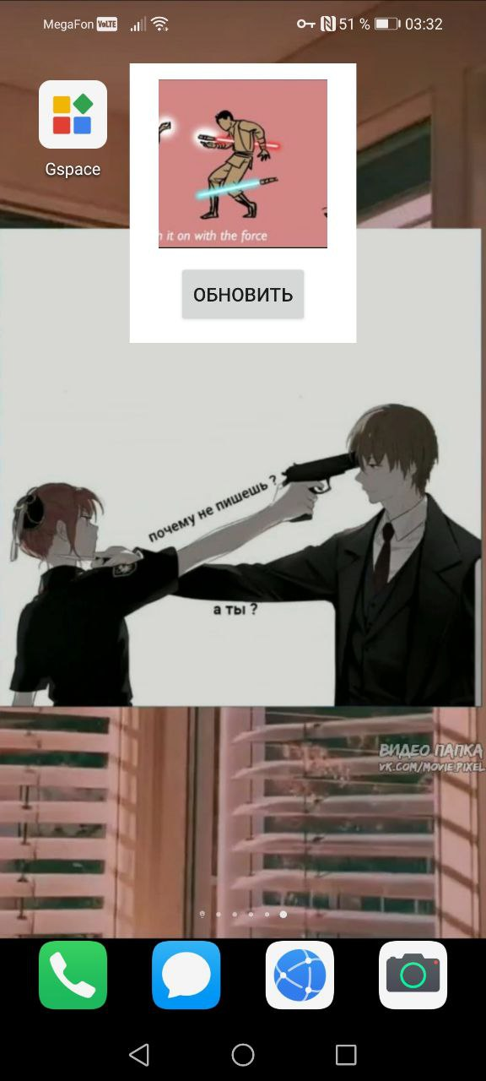

*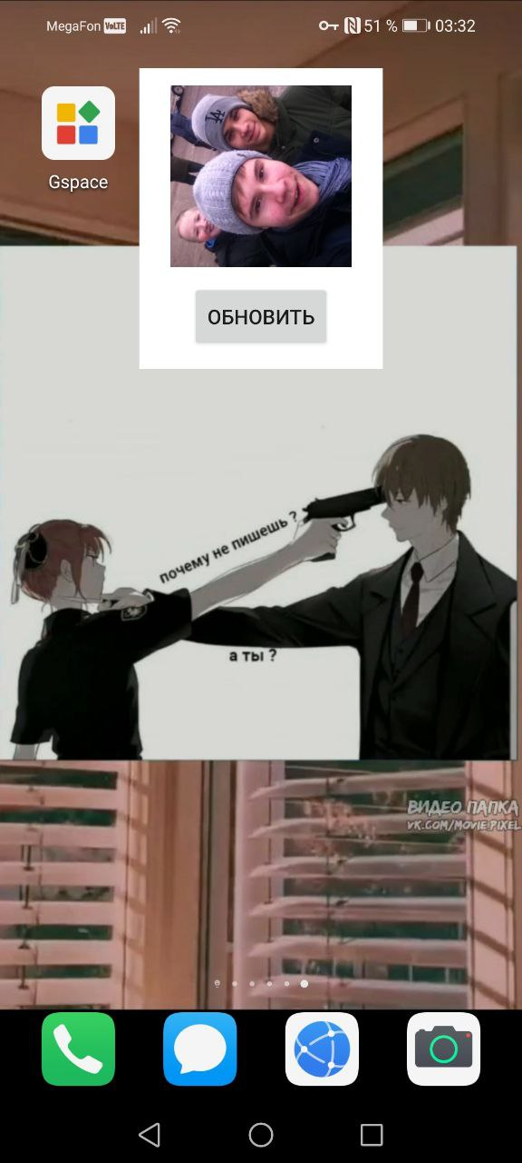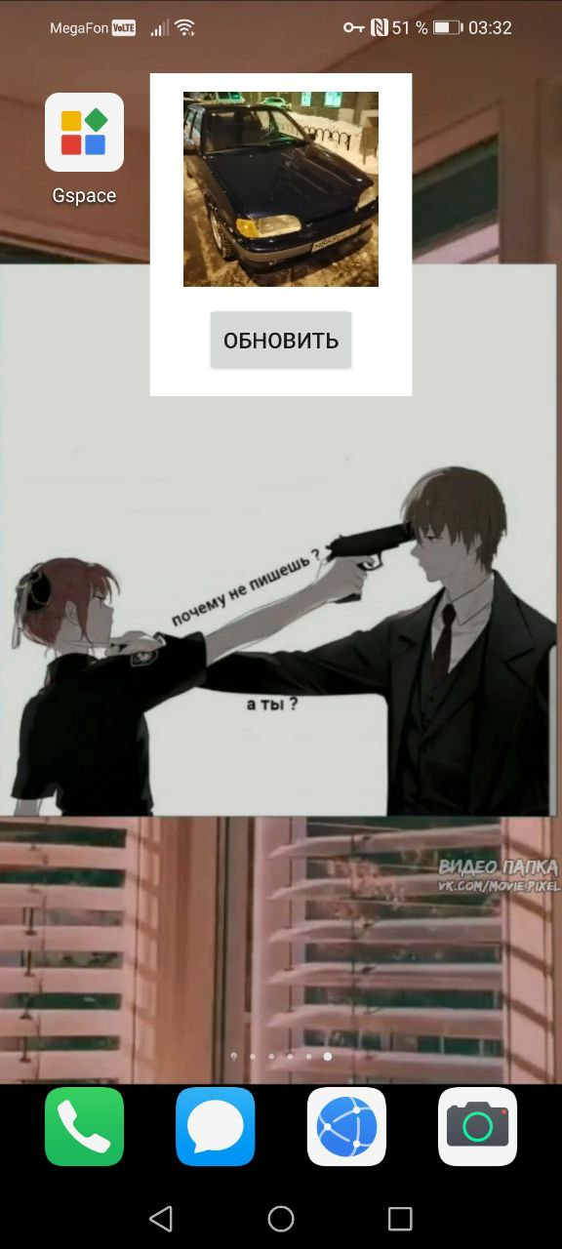*

**Вывод:** в ходе лабораторной работы был реализован виджет отображающий случайные картинки из галереи пользователя и предусматривающий принудительное обновление.